第三届高校教师教学创新大赛校级选拔赛平台
参赛教师操作手册

一、登陆方式
1.打开浏览器输入网址：http://3zh3zy66.mh.chaoxing.com
曾使用超星学习通账号：进入页面，点击右上角登录进入登录界面。
无则点击注册


2.手机号登录，输入手机号；机构账号登录，输入教师工号（注意区分大小写）
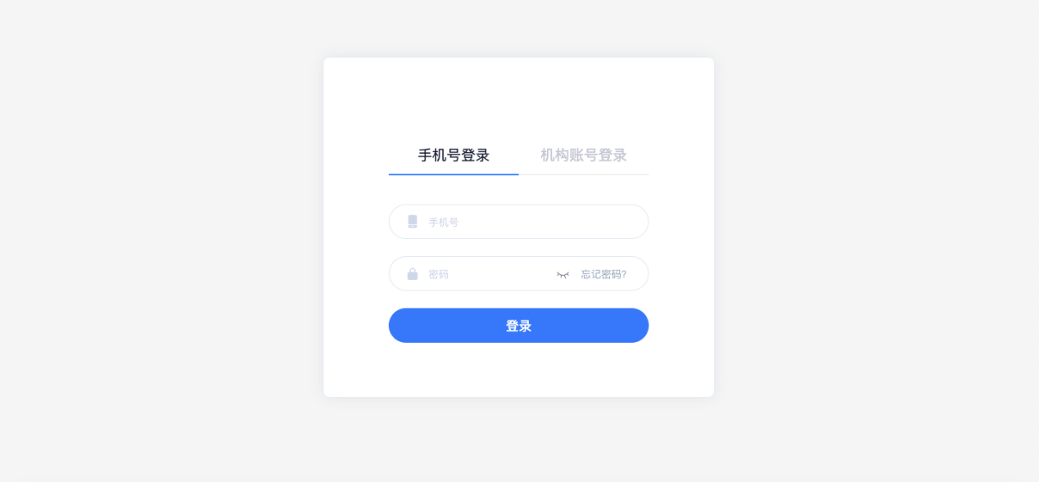
二、参与报名
1.完成登录后选择图中导航栏-“个人中心”
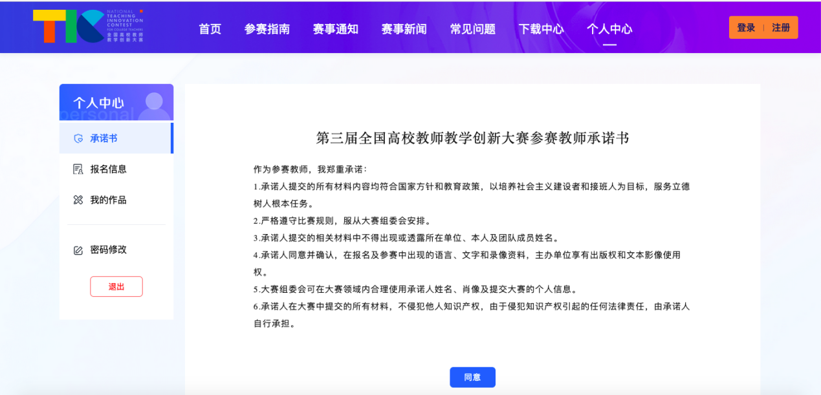

2.同意承诺书后 点击左边导航栏--“报名信息”，根据要求进行选择或输入，之后点击下方提交。
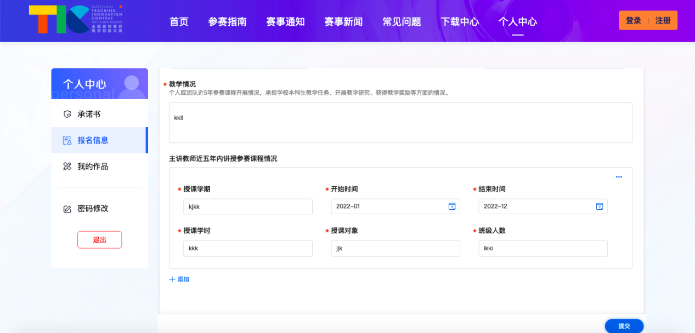

3、报名时间截止之前，提交后可直接下载或再编辑
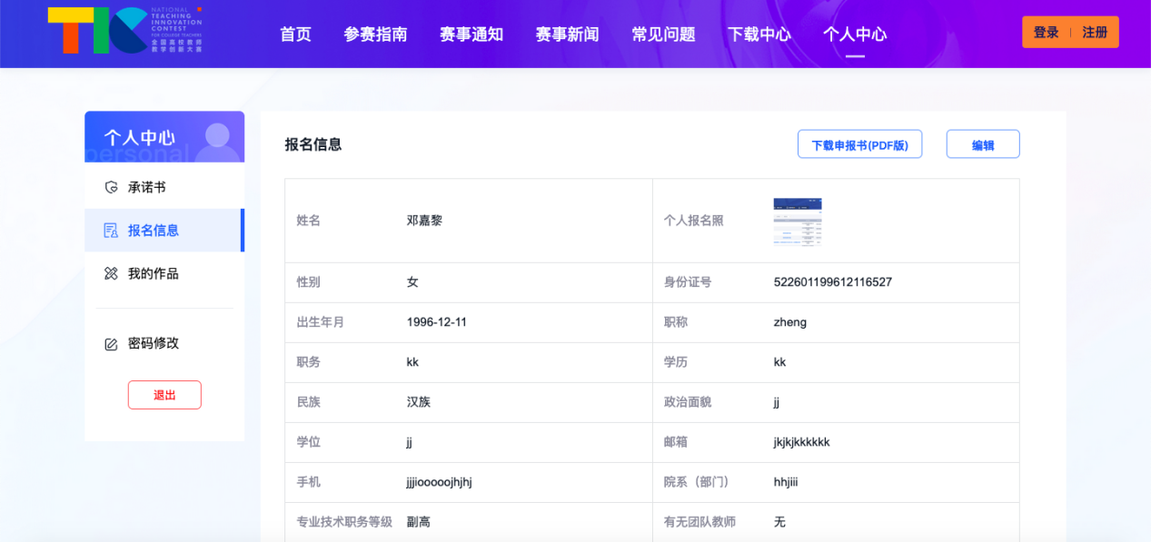
三、参赛资料上传
1.点击左边-“我的作品”按要求填写及上传参赛对应项目的材料，点击“提交”即可。
